Префект СЗАО Алексей Пашков встретился с коллективом Краснопресненского трамвайного депо
05.09.2018
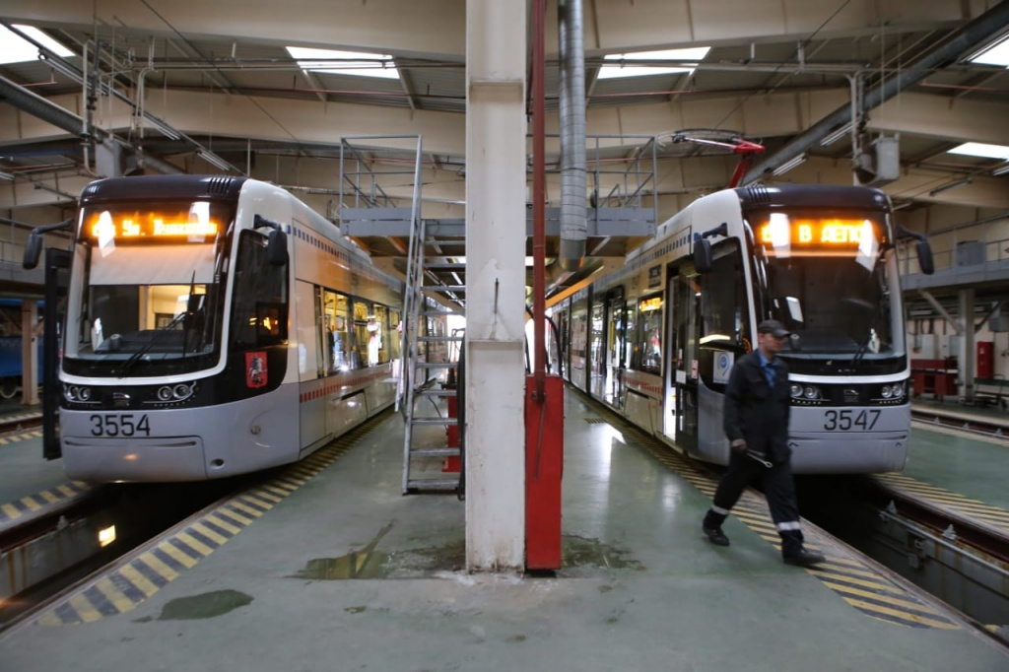
Сегодня, 21 августа префект СЗАО Алексей Пашков встретился с трудовым коллективом Краснопресненского трамвайного депо в районе Строгино. Встреча была приурочена к 60-летнему юбилею Мосгортранса и предстоящему празднованию Дня города.
Вместе с руководством депо префект осмотрел территорию и пообщался с сотрудниками организации. В ходе встречи Алексей Пашков рассказал о реализации городских программ на территории Москвы и округа.
– В Москве большие работы проводятся в рамках программы «Моя улица». Только за последние 5 лет в городе было благоустроено порядка 350 улиц. В Северо-Западном округе за этот период появились 32 парка и сквера, а также 11 территорий для комфортного отдыха. Также за этот период мы привели в порядок более 1100 дворов. До конца текущего года благоустроим еще 166 дворов, – сказал Алексей Пашков. – В округе завершилась программа сноса ветхого жилья. Последнюю пятиэтажку первого индустриального периода домостроения демонтировали в 2017
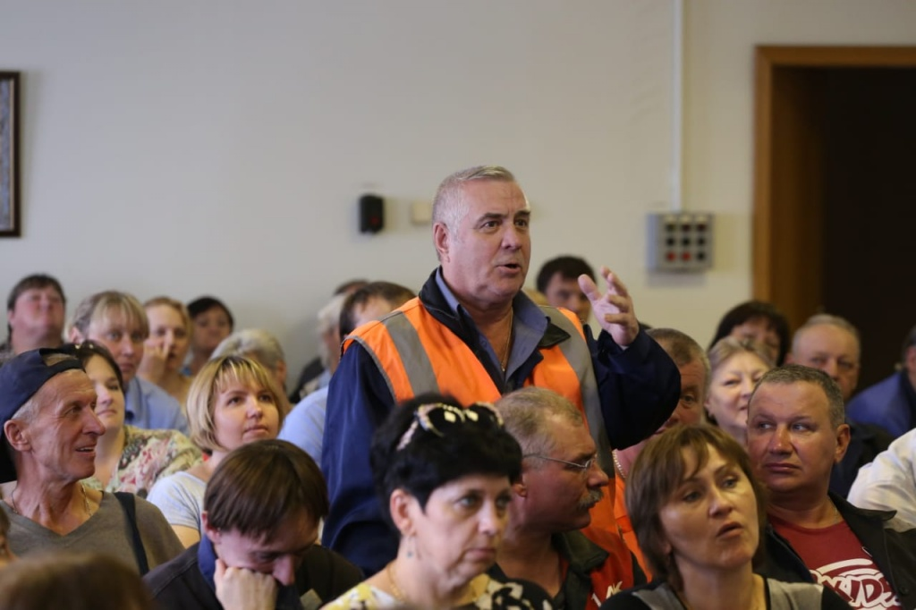
году. Всего в рамках программы было снесено 107 таких домов. В итоге 10 тысяч семей получили новые квартиры в современных многоэтажках. В нынешнюю программу реновации только в Северо-Западном округе в программу включено 430 домов. И в Северном Тушине уже возводится первый стартовый дом, – добавил Алексей Пашков.
После основной части доклада сотрудники депо задавали вопросы префекту по темам организации парковочного пространства, развития транспорта и благоустройства.
Кстати, в депо в Строгине трудятся 562 человека. Каждый день в рейс здесь отправляют 125 вагонов. Краснопресненское депо считается самым передовым, именно тут обкатывают все новинки. Ежемесячно трамваи перевозят более 4 миллионов пассажиров.

Адрес страницы: http://szao.mos.ru/prefektura_szao/prefekt/page-prefect/detail/7552805.html
Префектура Северо-Западного административного округа города Москвы

